知行书院文化通识课程讲义 2018/8/28

字词听写练习：

___________________________________________________

___________________________________________________

温故知新之中国历史年表：

夏 （大禹，大禹治水，500年）

商 （伊尹，甲骨文，500年）

周 （周公，《周礼》，800年） ：西周

东周：春秋

战国

秦 （秦始皇，书同文，15年）

汉 （司马迁，《史记》，400年） ：西汉

东汉

三国 （魏蜀吴，诸葛亮--《出师表》， 46年）

魏晋南北朝（书圣王羲之， 220年）

隋 （大运河，赵州桥， 39年）

唐 （唐楷--书法篆隶行草楷发展完成， 唐诗， 290年）

五代十国 （56年）

宋（发明印刷术，朱子， 320年） 元 明 清 民国 新中国

读写练习：

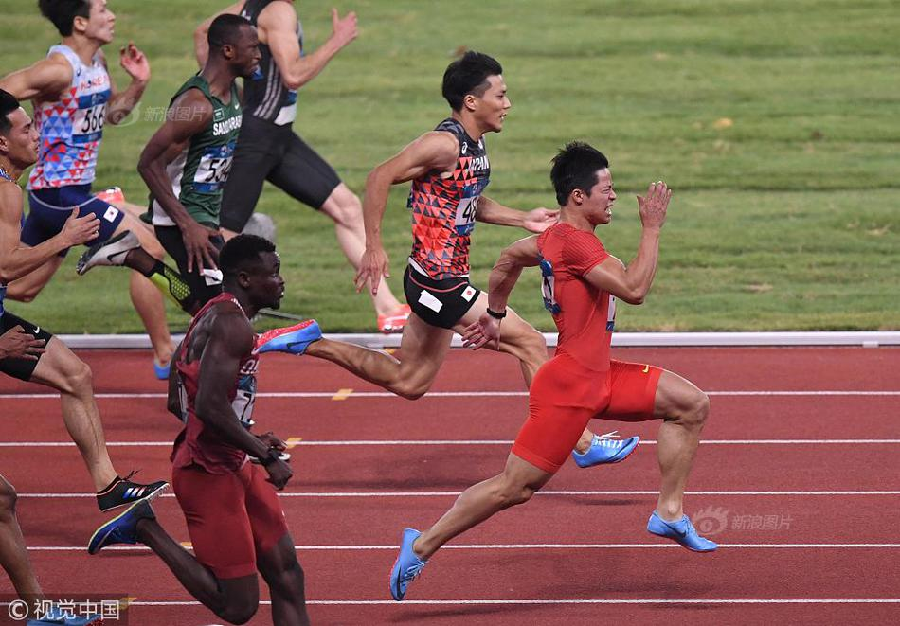

2018年8月26日，印尼，2018雅加达亚运会男子100米决赛赛况。 8月26日，雅加达亚运会田径男子100米决赛举行，中国名将苏炳添以9秒92的新亚运会纪录夺冠。 李霈韵(网络中心)/中新社/

从德国城市美因茨萌生的印刷革命

马德维·拉马尼 （Madhvi Ramani） 2018年 8月 22日

德国的美因茨市（Mainz）位于莱茵河畔，是将印刷术传入欧洲的著名人物古腾堡（Johannes Gutenberg，1399-1468）的家乡。

早在古腾堡之前几百年，中国就有了木版印刷。古腾堡的印刷术深受中国印刷术影响，带来了一次通信革命。

古腾堡首次印刷的150到180本圣经中，如今还有48本存世，其中两本陈列在古腾堡博物馆。

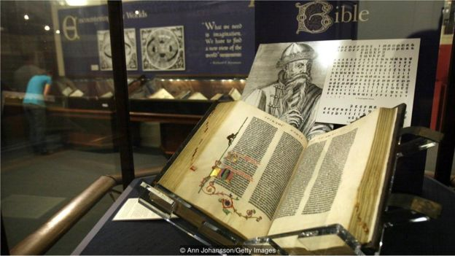

随着印刷技术的迅猛传播，到15世纪70年代，每个欧洲城市都有了印刷公司，到了16世纪，已有约400万本书印刷售出。

尽管古腾堡的印刷带来了深远的影响，然而他本人仍然是个迷，深藏于美因茨重重历史之中。

古诗学习：

《别董大•其一》 唐 高适

千里黄云白日曛，北风吹雁雪纷纷。

莫愁前路无知己，天下谁人不识君。

《从军行七首•其四》 唐 王昌龄

青海长云暗雪山，孤城遥望玉门关。

黄沙百战穿金甲，不破楼兰终不还。